视频解析P10〜P13：https://www.bilibili.com/video/BV1QU4y1o7MS?p=10

文字解析：下方

对象
以下关于类和对象的叙述中，错误的是 （37） 。（2009年下半年）
（37） A. 类是具有相同属性和服务的一组对象的集合
B. 类是一个对象模板，用它仅可以产生一个对象
C. 在客观世界中实际存在的是类的实例，即对象
D. 类为属于该类的全部对象提供了统一的抽象描述
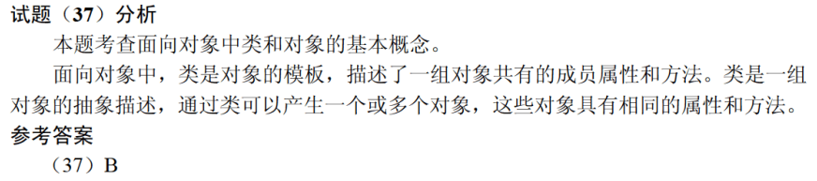

采用面向对象开发方法时，对象是系统运行时基本实体。以下关于对象的叙述中，正确的是 （37） 。（2011年下半年）
（37） A. 对象只能包括数据（属性）
B. 对象只能包括操作（行为）
C. 对象一定有相同的属性和行为
D. 对象通常由对象名、属性和操作三个部分组成
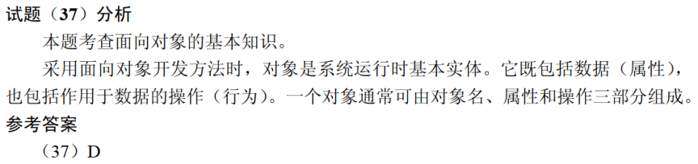

在面向对象的系统中，对象是运行时实体，其组成部分不包括 （37） ；一个类定义了一组大体相似的对象，这些对象共享 （38） 。（2015年下半年）
（37） A. 消息 B. 行为（操作）
C. 对象名 D. 状态
（38） A. 属性和状态 B. 对象名和状态
C. 行为和多重度 D. 属性和行为
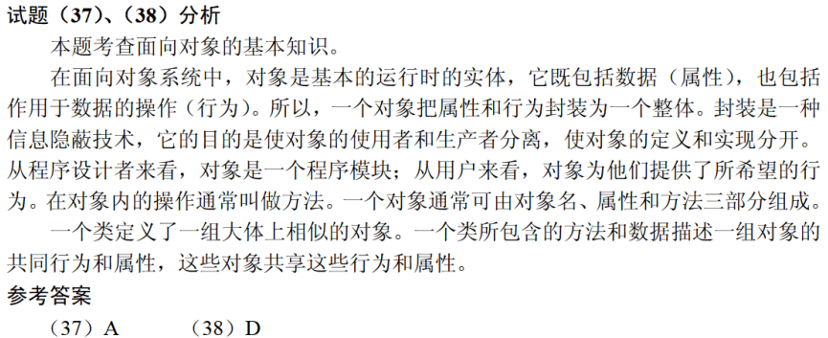

对象的 （37） 标识了该对象的所有属性（通常是静态的）以及每个属性的当前值（通常是动态的）。（2018年上半年）
（37） A. 状态 B. 唯一ID C. 行为 D. 语义
